**السيرة الذاتية**

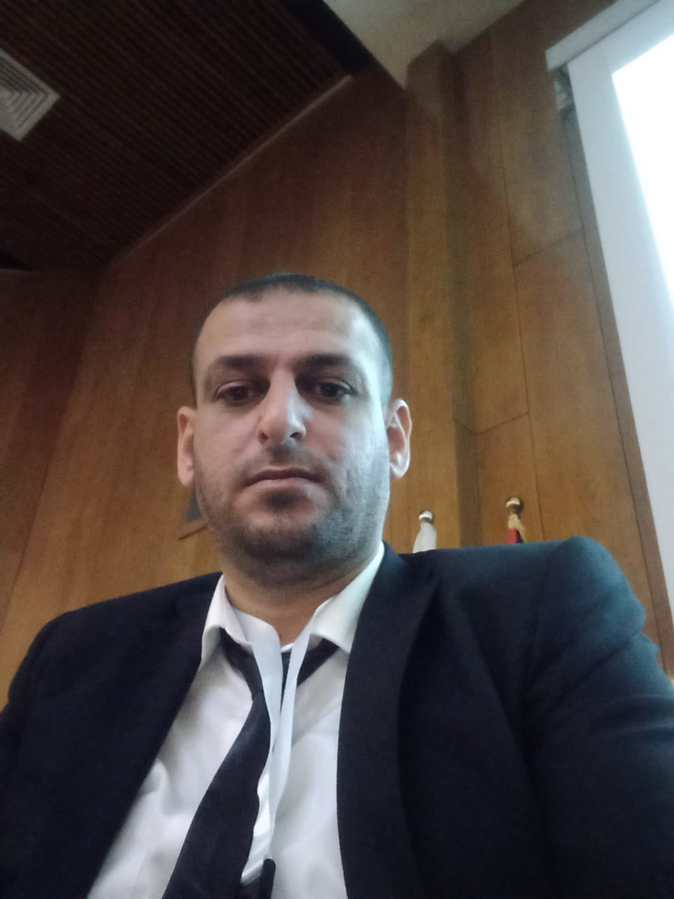

**تفاصيل شخصية**

الاســــــم: محمد صبحي حامد عوده

تاريخ ومكان الولادة: 8/12/1987م، نابلس، فلسطين

العمل الحالي: أستاذ غير متفرغ بكلية الشريعة، جامعة النجاح الوطنية، نابلس، فلسطين

جوال 598523494 (00972)

بريد إلكتروني للتواصل

[m.odeh@najah.edu](mailto:m.odeh@najah.edu)

[m.s.odeh87@gmail.com](mailto:ةm.s.odeh87@gmail.com)

**التحصيل العلمي**

2006 : الثانوية العامة، مدرسة سالم دير الحطب الثانوية– نابلس.

2010 : البكالوريوس في الشريعة، تخصص فقه وتشريع، من جامعة النجاح الوطنية بنابلس

2017 : الماجستير في الفقه والتشريع، من جامعة النجاح الوطنية بنابلس

2019- 2023 : طالب دكتوراة في برنامج الفقه وأصوله في جامعة النجاح الوطنية بنابلس ويعد رسالة الدكتوراة.

**الخبرات العلمية**

2011-2013: التدريس في المدارس الإسلامية الثانوية الخاصة بنابلس.

منذ عام 2011- إلى الآن: إمام وخطيب في وزارة الأوقاف والشؤون الدينية - فلسطين.

منذ عام 2018- إلى الآن: محاضر في جامعة النجاح الوطنية بنابلس.

2018- 2019: التدريس في مدرسة أكاديمية القرآن الكريم لحفظ القرآن بنابلس.

**إسهامات علمية**

- نشر العديد من الأبحاث العلمية، ومنها:

1- مسلك مراعاة الفطرة وأثره في تحقيق مقصد احترام التشريع.

2- المصلحة الملغاة وتطبيقاتها المعاصرة.

3- الزواج المدني في القدس وفلسطين48.

4- حكم بيع دم الإنسان وهبته والآثار المترتبة على ذلك في الفقه الإسلامي.

5- صور نقل فيروس كورونا وحكمها في الشريعة الإسلامية.

6- التدابير الوقائية للحد من انتشار فيروس كورونا.

7- المسؤولية الجزائية المترتبة على نقل فيروس كورونا المستجد في الفقه والقانون.

8- المقاصة عند الحنفية.

9- حكم المشاركة في النظام السياسي الديمقراطي في ضوء فقه الموازنات.

10- واقع البحث العلمي لدى طلبة الدراسات الشرعية العليا وسبل النهوض به.

- المشاركة في العديد من البرامج المتعددة في المجالات الثقافية والدينية والاجتماعية.

- المشاركة في العديد من المؤتمرات والندوات والورشات العلمية والثقافية والاجتماعية.

- عضو في لجان علمية وتحضيرية للمؤتمرات والجامعة، منها:

1- عضو لجنة تحضيرية للمؤتمر العلمي الدولي العاشر لكلية الشريعة بجامعة النجاح الوطنية – نابلس - بعنوان " أخلاقيات المهن الطبية من منظور إسلامي وقانوني" 2021م.

2- عضو لجنة علمية وتحضيرية في المؤتمر الدولي " فلسطين في العهد العثماني " جامعة النجاح الوطنية – نابلس – 2022م.

3- عضو " اللجنة الفنية المساندة في الكليات " عن كلية الشريعة – جامعة النجاح الوطنية 2021- 2022م.

**القدرات**

1- القدرة على التدريس للبرامج الأكاديمية المتعلقة بالتخصص.

2- القدرة على العمل ضمن مجموعات علمية هادفة.

3- القدرة على التفكير الجماعي والحوار الهادف الهادئ.

**المعرفون**

1- أ.د. جمال زيد الكيلاني – عميد كلية الشريعة – جامعة النجاح الوطنية – نابلس – فلسطين.

2- د. عبد الله أبو وهدان – كلية الشريعة – جامعة النجاح الوطنية – نابلس – فلسطين.